新桥街道中心幼儿园小一班幼儿生活状况记录表

观察对象：小一班全体幼儿

观察者：花倩、万艳玲

观察目标：了解目标幼儿入园初期的适应能力

观察内容：观察目标幼儿来园情绪、午餐、午睡的情况

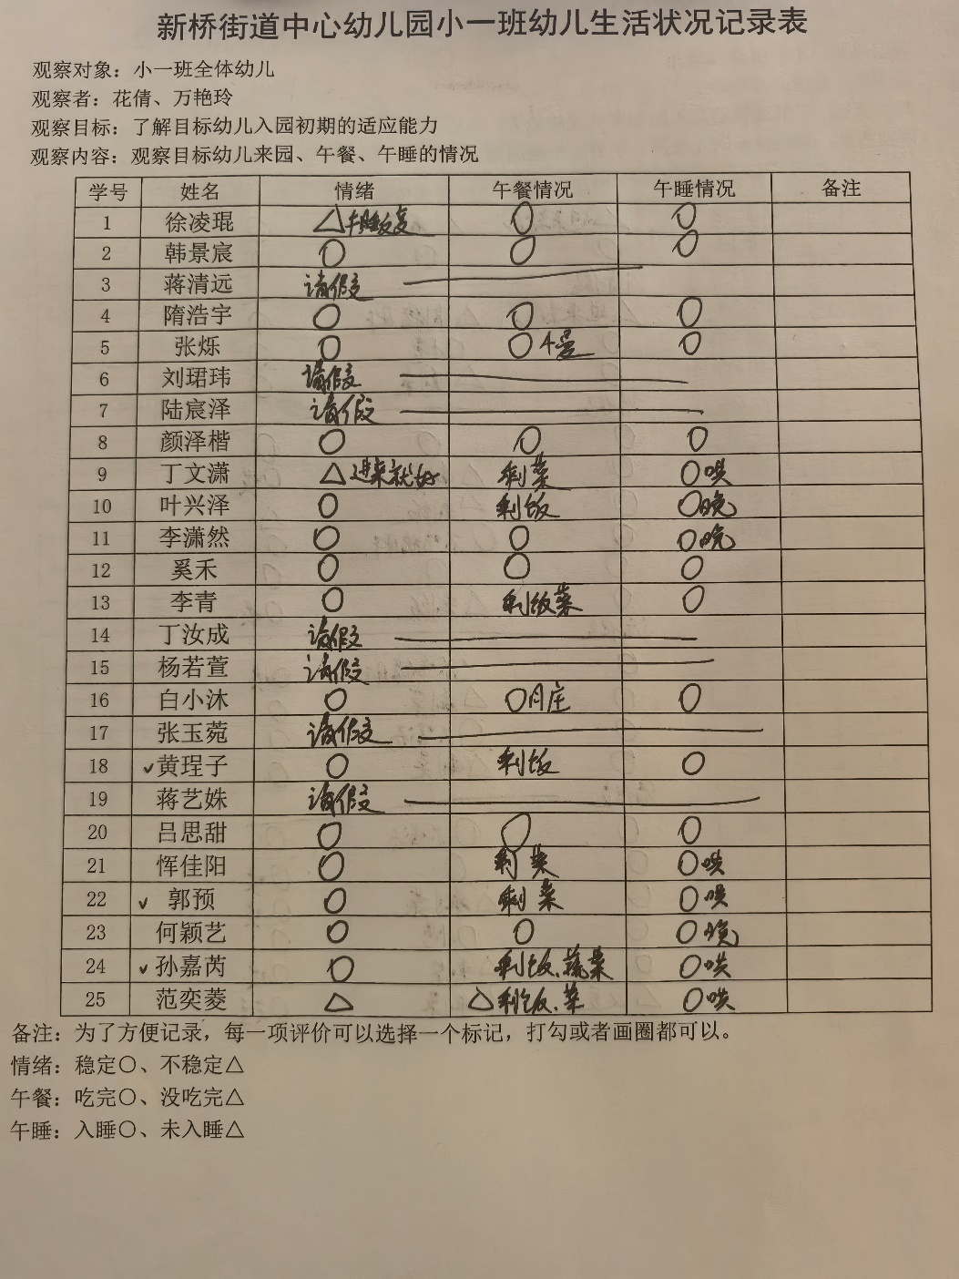

备注：为了方便记录，每一项评价可以选择一个标记，打勾或者画圈都可以。

情绪：稳定○、不稳定△

午餐：吃完○、没吃完△

午睡：入睡○、未入睡△

**情绪：**

入园：大部分孩子在入园时的情绪是比较稳定的，可以独立入园，个别幼儿在门口出现哭闹情绪，但也能快速调整好进教室。黄珵子、郭预、孙嘉芮能主动和老师挥手打招呼说早上好，很有礼貌哦！

园内情绪：大部分小朋友能愉快地进行一日活动，徐凌琨、范奕菱偶尔会有情绪波动，但能在老师的引导下，调整好自己的情绪，继续参与活动。

**户外活动：**

|  |  |  |
| --- | --- | --- |
|  |  |  |
|  |  |  |

今天我们玩的是呼啦圈。活动开始前我们对孩子进行安全教育，引导幼儿在游戏中注意保护好自己的安全，并学会关注其他下朋友的动向，避免发生磕碰。

**集体活动：**

**音乐：这是小兵**

|  |  |  |
| --- | --- | --- |
|  |  |  |

《这是小兵》一共有四个乐句，每一个乐句都介绍了小兵的一个用具：喇叭、铜鼓、手枪、大炮，并配上了拟声词来形容这些物品使用时所发出的声音。这样的歌词内容生动、形象，深受小班幼儿的喜爱。歌曲是进行曲风格，旋律激昂、有力，表现了小兵们精神抖擞、铿锵有力的精神风貌。本次活动主要是让幼儿初步感受和表现进行曲的力度和节奏感，并且有节奏地表现解放军叔叔吹喇叭、敲铜鼓、打手枪和开大炮的的动作。

活动中韩景宸、隋浩宇、颜泽楷、叶兴泽、李潇然、白小沐、黄珵子、吕思甜、郭预、孙嘉芮、范奕菱能认真听音乐，跟着图谱学唱歌曲；徐凌琨、韩景宸、隋浩宇、张烁、颜泽楷、丁文潇、叶兴泽、李潇然、奚禾、李青、白小沐、黄珵子、吕思甜、郭预、孙嘉芮、范奕菱能跟着老师学一学小兵神气的动作。丁文潇要注意上课遵守规则，与小朋友交往要用恰当的方式哦。

**区域游戏：**

|  |  |  |
| --- | --- | --- |
| 益智区-创意拼图 | 图书角-手偶游戏 | 科探区-谁藏在叶子下 |
| 地面建构 | 娃娃家-厨房 | 娃娃家-卧室 |
| 科探区-磁力大师 | 益智区-海底世界 | 桌面建构 |

**生活活动情况：**

1.午餐情况：

今天的午饭吃的是紫米饭、红烧小鸡腿、莴苣丝炒胡萝卜丝、牛肉豆腐汤。大部分的孩子能够自主进餐，张烁用餐速度过慢；白小沐掉米粒情况严重；部分孩子习惯横着抓握勺子，在家也要提醒孩子们用正确的姿势拿勺子哦。

2.午睡情况：

午睡时大部分幼儿能独立入睡，少部分孩子需要老师拍一拍哄睡，12:40左右大部分幼儿都已入睡，叶兴泽、李潇然、何颖艺入睡较晚。

**家园合作：**

1.动态上的照片，仅作为老师观察时的随拍，并不是所有孩子的照片都会呈现。

2.因为10月12日（星期六）正常上课，所以11日下午有延时班。

4.秋令时作息表如下图，请关注：因为早上入园后就进行户外运动，因此请在家就给孩子垫好吸汗巾，被子里装温水！

|  |  |  |  |
| --- | --- | --- | --- |
| 活动内容 | 小 班 | 中 班 | 大 班 |
| 自主入园  户外活动 | 8:10——9:20 | 8:05——9:20 | 8:00——9:20 |
| 自主早点  集体活动 | 9:20——10:00 | 9:20——10:00 | 9:20——10:00 |
| 区域游戏  餐前游戏 | 10:00——10:50 | 10:00——11:00 | 10:00——11:00 |
| 午餐、散步  生活活动 | 10:50——12:20 | 11:00——12:20 | 11:00——12:20 |
| 午睡  生活活动 | 12:20——14:50 | 12:20——14:50 | 12:20——14:50 |
| 游戏活动  离园活动 | 14:50——15:30 | 14:50——15:40 | 14:50——15:45 |